Testy strony WWW
Czas wczytywania strony.
Strona aplikacji wczytuję się bez żadnych zastrzeżeń, szybko i sprawnie na róznych przeglądarkach.
Testowane na przeglądarkach :
- Google chrome
- Mozilla firefox
- Opera
- Internet explorer
Orientacyjny czas wczytywania strony :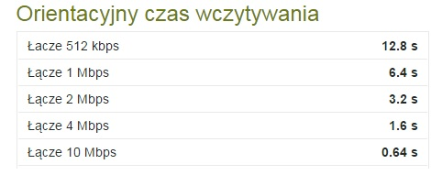
Wszystkie opcje dostępne na stornie www. tj.
-Rejestracja użytkownika
- Logowanie użytkownika
- Wylogowywanie użytkownika
- Przejscie do podstron Newsy, Graj, Kategoria, Przedmioty, Strona główna
- Dodawanie/Usuwanie/Edycja Przedmiotów, kategorii i newsów
- Panel administracyjny
Działaja poprawnie.

TEST GRY
Gra ładuje się i uruchamia bez problemu, ruch Kwadratexa jest płynny i nie sprawia żadnych problemów. Gra się nie zawiesza i działa płynnie nawet po kilku godzinnej sesji.
Zauważone problemy.
- Duży rozmiar pola gry/kłopoty przy schodzeniu na w dolsze obszary pola
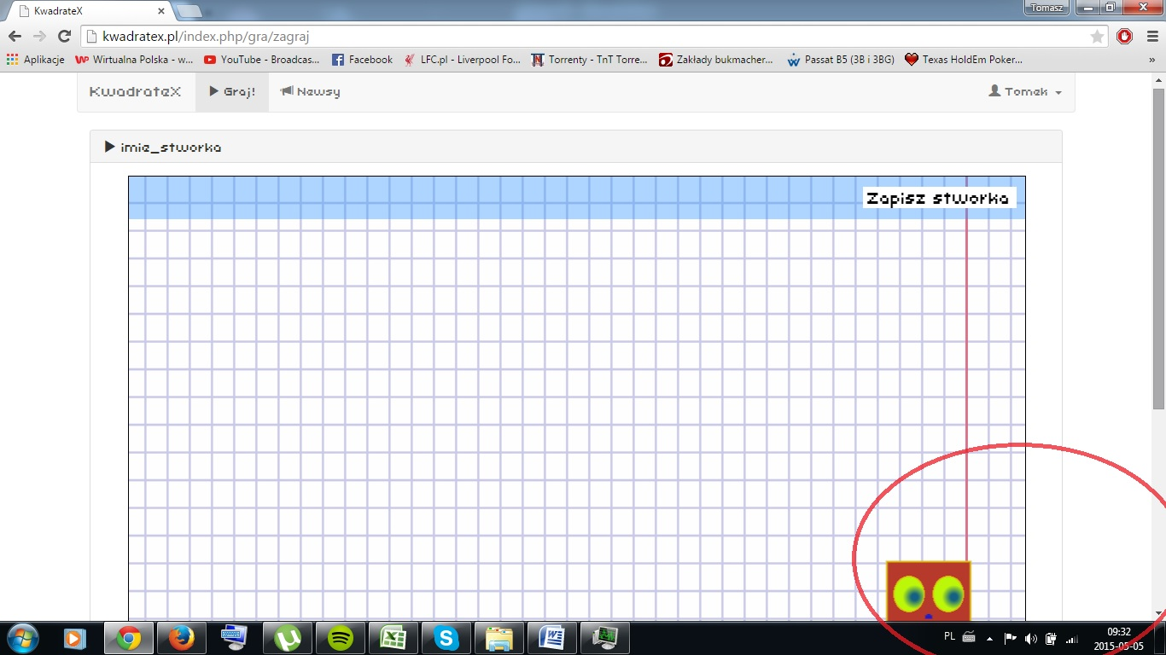
- Brak kolizji ze scianami bocznymi
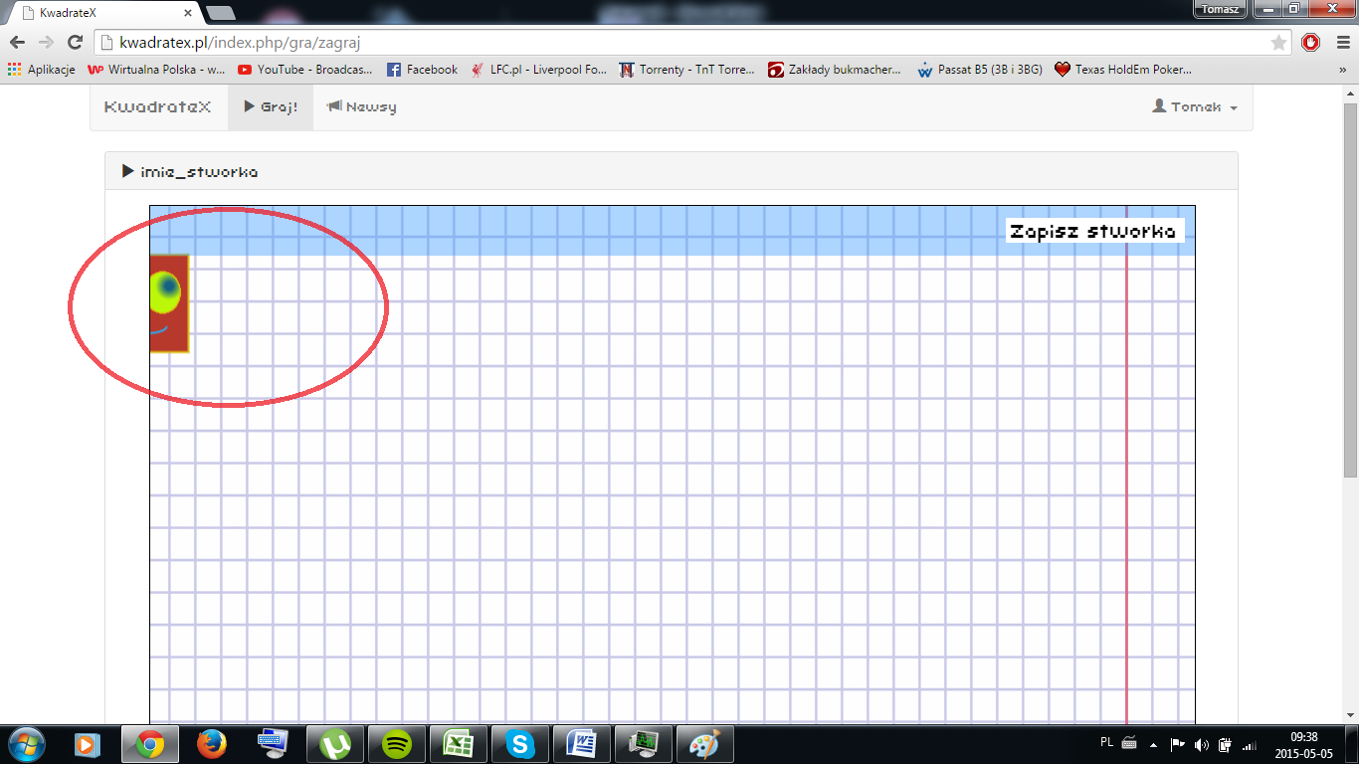

- zaznaczona opcja ZAPISZ nie działa, stworka trzeba zapisywac używając opcji ZAPISZ STWORKA po prawej stornie
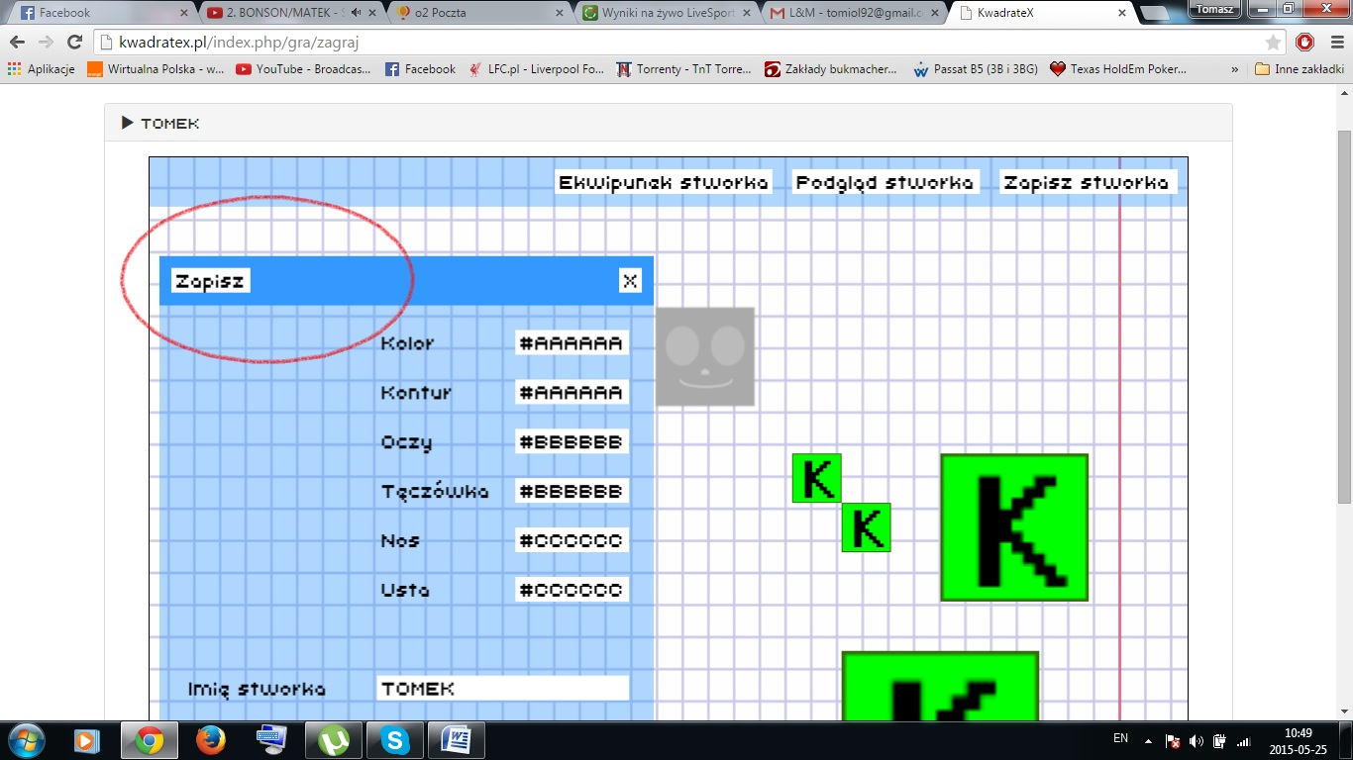
- Przy próbie zapisania wstworka za pomocą opcji ZAPISZ, okno gry się zawiesza 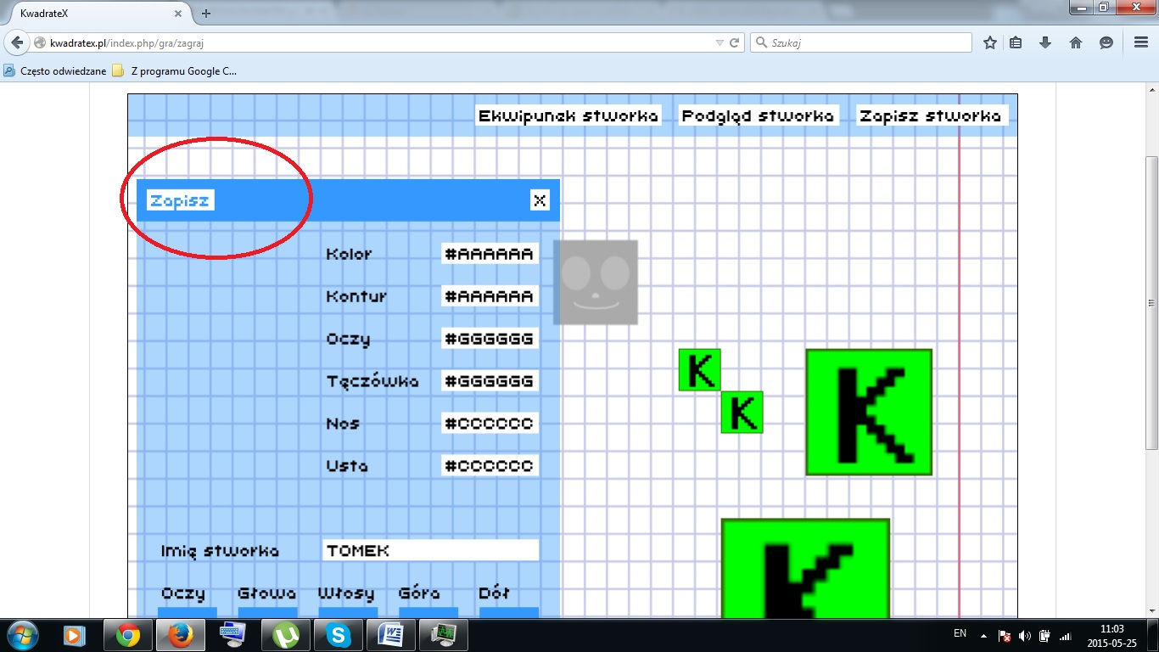

- Przy wyborze ekwipunku nie mamy dostepnych żadnych możliwość, poprzez klikniecie na jakiekolwiek okienko wyboru ekwipunku, zaznaczone okienko nam znika
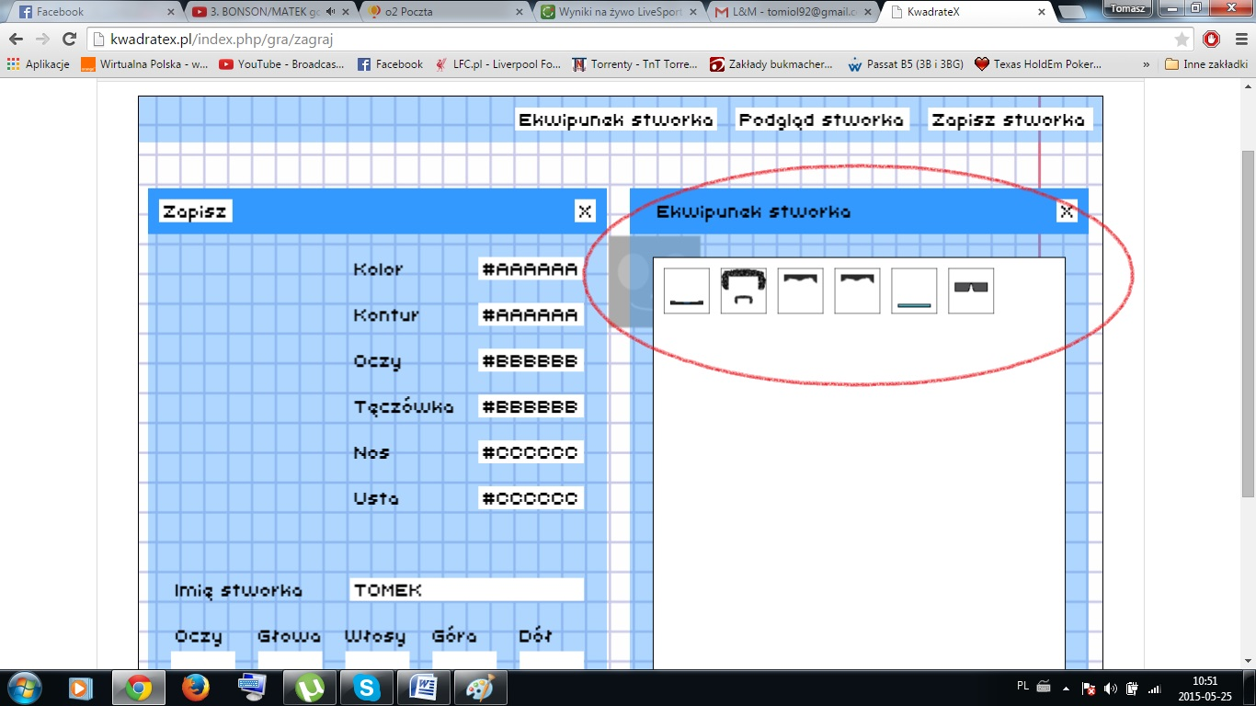
- Brak możliwości podglądu ekwipunku w zakładce PODGLĄD STWORKA
